# Linux实现tomcat集群

## 配置tomcat

### 创建文件夹

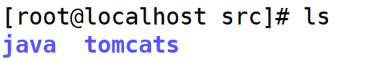

### 上传tomcat安装包

说明:上传文件后解压文件.

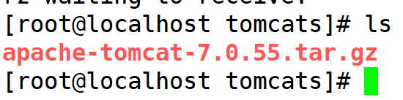

2.解压文件



3.修改文件名称

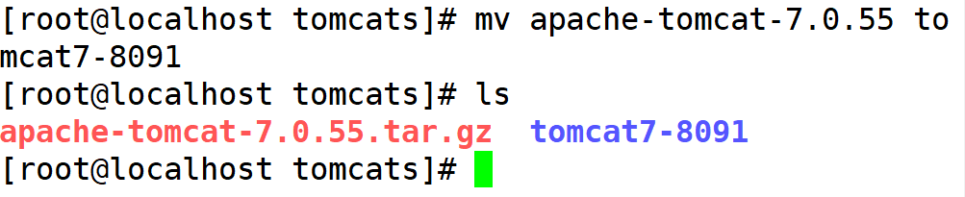

### 启动tomcat服务器

命令:

1. sh startup.sh
2. sh shutdown.sh
3. ./startup.sh
4. ./shutdown.sh

### 关闭防火墙

1. service iptables stop 关闭防火墙
2. service iptables start 启动防火墙

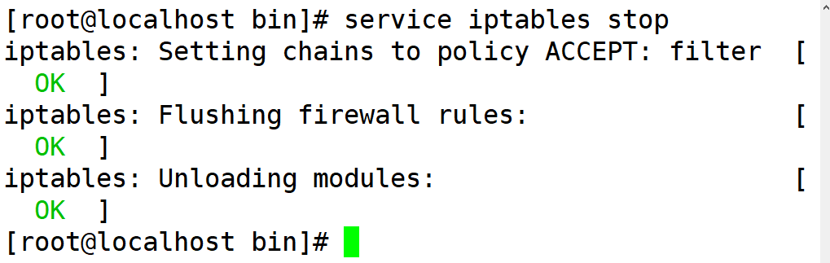

访问测试:

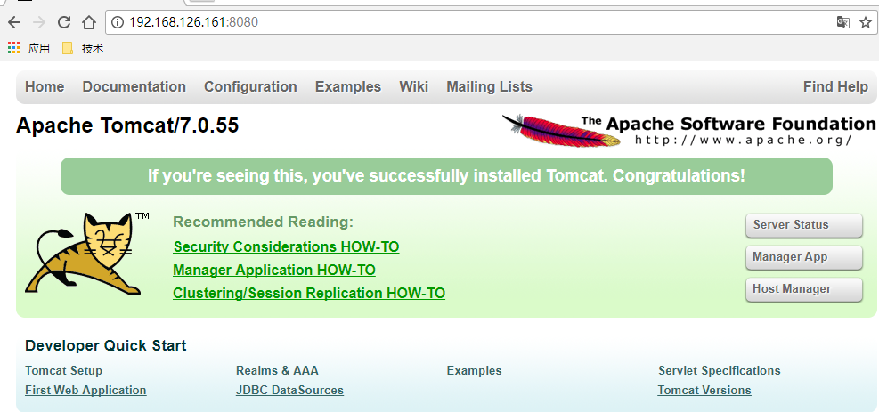

### 检查tomcat服务日志

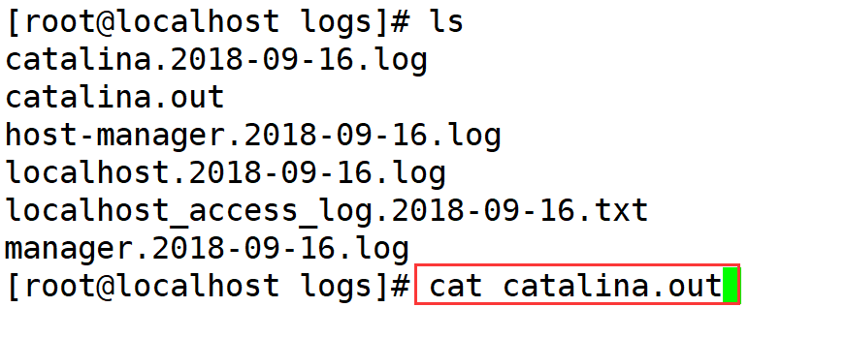

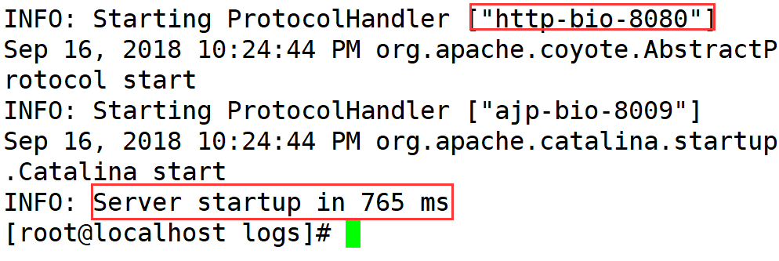

### 项目部署

1. 关闭tomcat服务

./shutdown.sh

1. 修改tomcat服务端口号

将原有的8080改为8091

进入指定目录下:

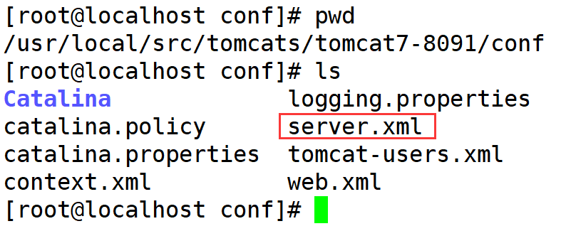

### 修改配置文件

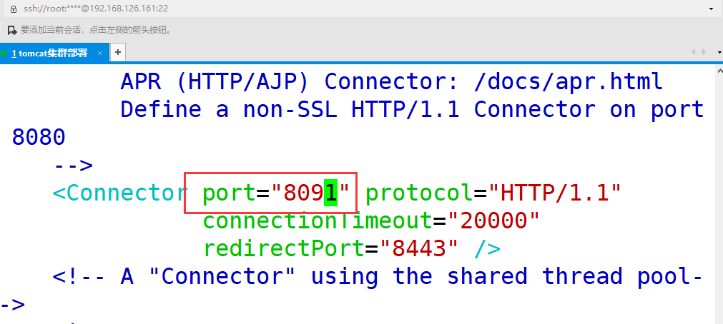

### 如果修改配置文件报错

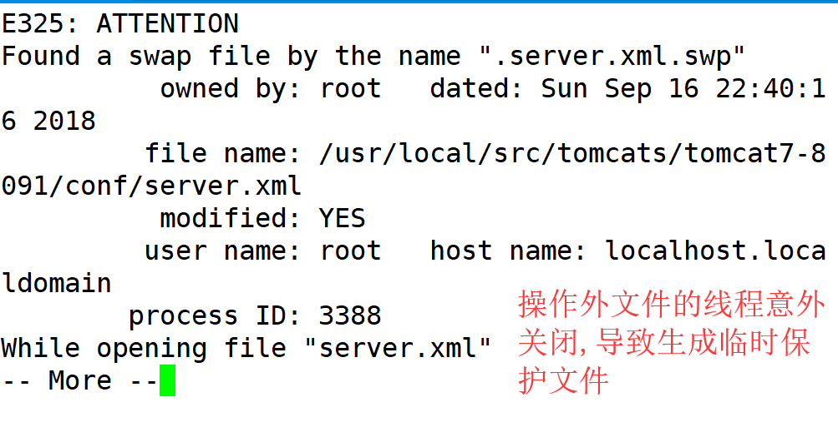

方法1:

命令: rm -rf .server.xml.swp

方法2:

找到编辑文件的选项 输入D 表示删除文件即可.

### 网络通信的原则

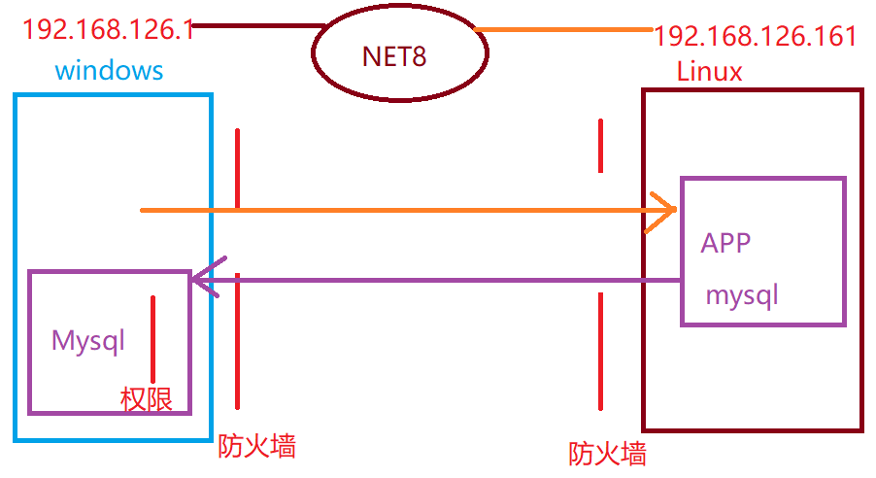

### 关于数据库IP配置

1.检查连接LinuxIP地址

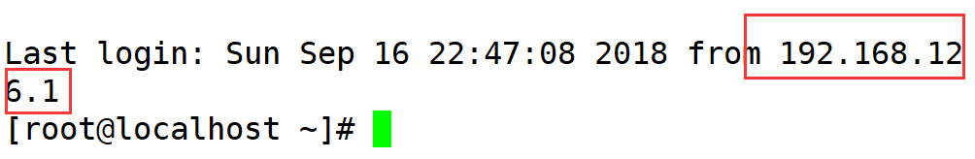

或者:

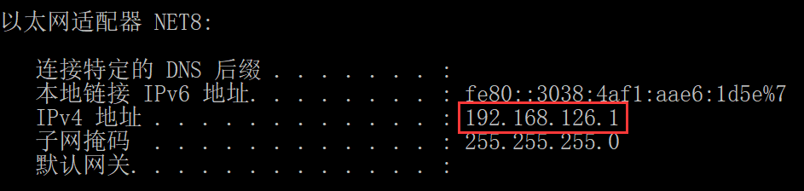

检查网络是否畅通:

通过Linux系统 Ping windows的IP地址

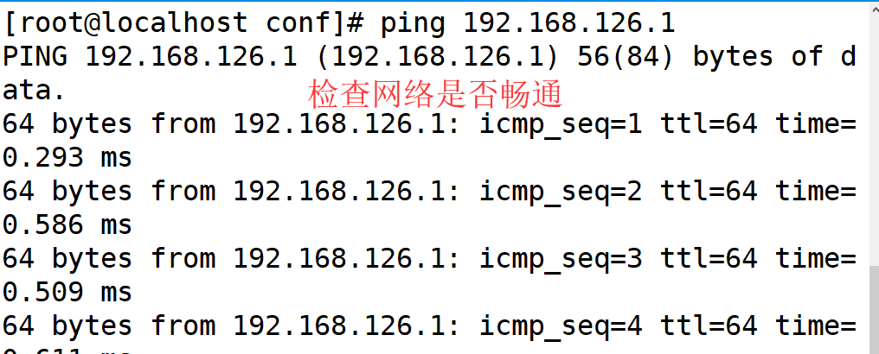

### 修改项目访问JDBC连接

说明:因为在Linux操作系统中,并没有安装Mysql数据库.所以我们通过Linux中的服务访问Windows中的Mysql.所以修改一下配置文件

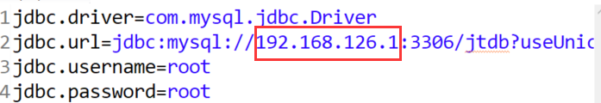

修改完成后将项目打包.

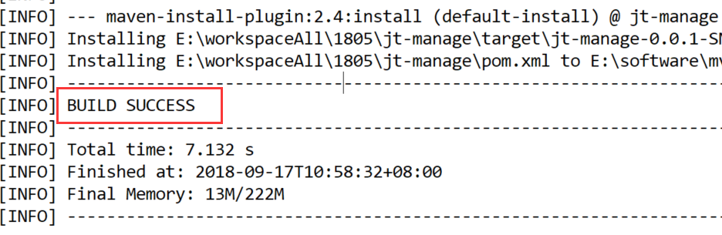

### 项目发布

1. 删除ROOT文件

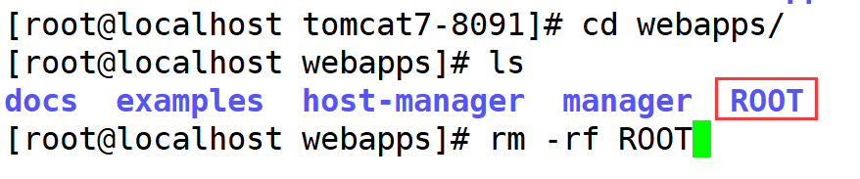

1. 部署新的war包

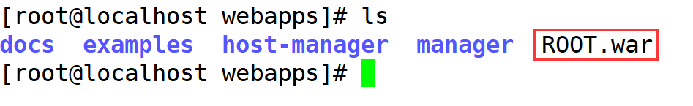

1. 启动tomcat

sh startup.sh

1. 检测日志

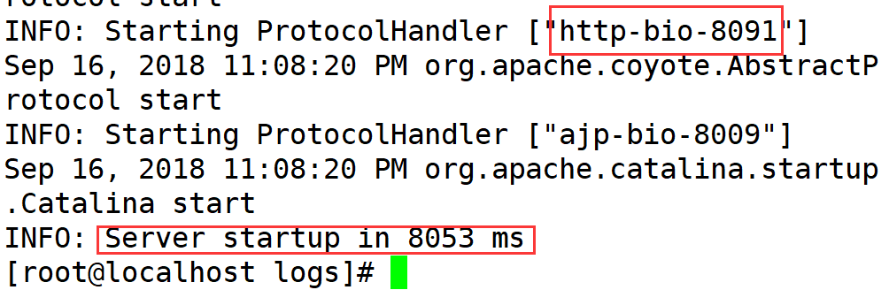

1. 项目测试

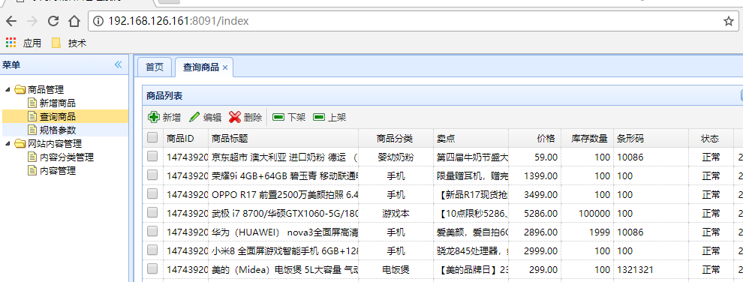

### 关于Mysql权限问题

说明:因为Mysql的权限默认只允许本机的服务访问.不允许远程连接访问.

如果需要远程访问,必须开启远程链接.

开启命令:

在**mysql的客户端**中执行开启命令

语法：

grant [权限] on [数据库名].[表名] to ['用户名']@['web服务器的ip地址'] identified by ['密码'];

grant all on *.* to 'root'@'%' identified by 'root';

或者指定IP地址

grant all on *.* to 'root'@'192.168.1.103' identified by 'root';

执行开放权限的命令:

GRANT ALL ON *.* TO 'root'@'%' IDENTIFIED BY 'root';

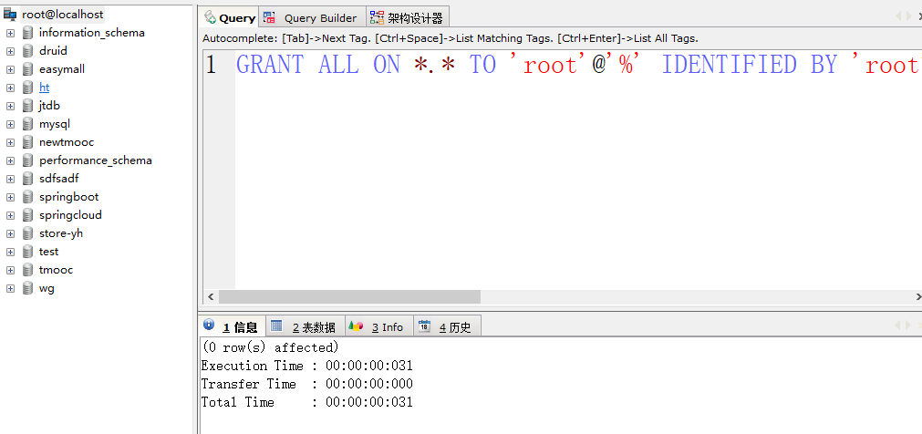

2.将tomcat服务器重启即可.

### 作业:

要求部署2台tomcat:

1. 拷贝已经配置好的第一台tomcat 拷贝之前先关闭tomcat

cp -r tomcat7-8091 tomcat7-8092

1. 修改8092/8093配置文件 8005/8080/8009 :wq保存
2. 分别启动3台tomcat
3. 测试启动效果
4. 实现Ngninx反向代理 访问Linux的tomcat

#Linux部署tomcat集群

upstream jtLinux {

server 192.168.126.161:8091;

}

#后台管理系统

server {

listen 80;

server_name manage.jt.com;

location / {

#实现服务器代理

#proxy_pass http://localhost:8091;

#proxy_pass http://jt;

proxy_pass http://jtLinux;

proxy_connect_timeout 3;

proxy_read_timeout 3;

proxy_send_timeout 3;

}

}

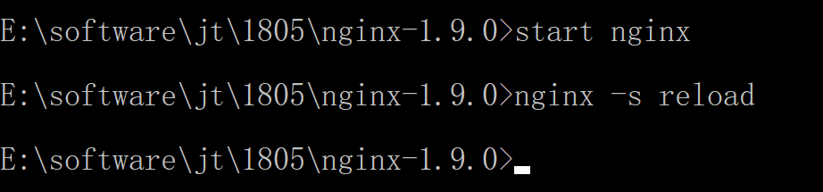

# 实现数据库高可用

## 数据库备份策略

### 冷备份

说明:将整个数据库文件**定期**数据库转储.

数据库备份

优点:

1. 备份完整
2. 导出数据库文件简单.

缺点:

1. 备份数据库方式繁琐.
2. 定期备份可能会由于在备份期之间,如果服务器宕机或者损坏,造成**数据的丢失**.
3. 数据库文件导入导出耗时. 2000万数据/42.3g

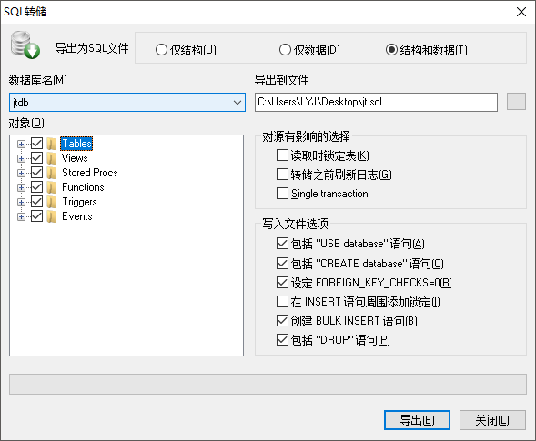

总结:

虽然数据库冷备份可能会导致数据丢失,但是一般作为数据恢复的最后手段需要进行备份.

### 热备份

说明:将数据库更新的操作,进行**实时备份**

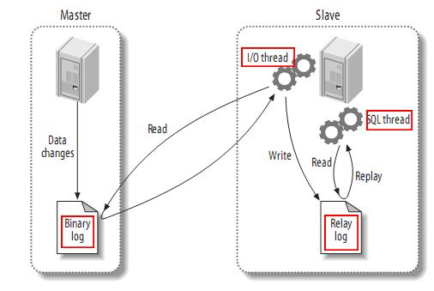

表备步骤:

1. 当用户”更新”主库数据时,主库会将更新的内容写入二进制日志文件中.(二进制日志文件默认是关闭的)
2. 从数据库会启动IO线程读取**更新的**(POS=数字)二进制文件内容,将文件内容写入到中继日志中
3. 从库内部会启动Sql线程,读取中继日志中的文件.最终将数据同步到从库中.

## 安装Mysql

### 克隆虚拟机

说明:克隆全新的虚拟机mysql-master和mysql-slave

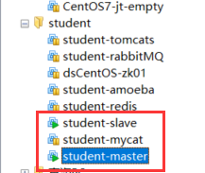

### 安装Mysql

1. 关闭防火墙

**service iptables stop**

1. 新建文件夹

新建mysql文件夹

/usr/local/src/mysql

1. 上传安装文件后解压文件

tar -xvf Percona-Server-5.6.24-72.2-r8d0f85b-el6-x86_64-bundle.tar

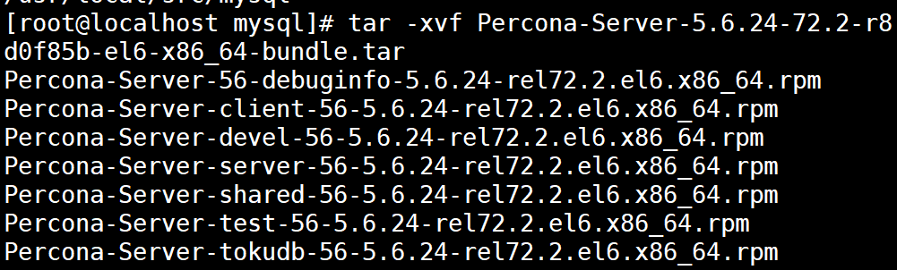

1. 安装顺序
2. debuginfo
3. shard
4. client
5. server

5.安装命令

rpm -ivh Percona-Server-56-debuginfo-5.6.24-rel72.2.el6.x86_64.rpm

安装debuginfo

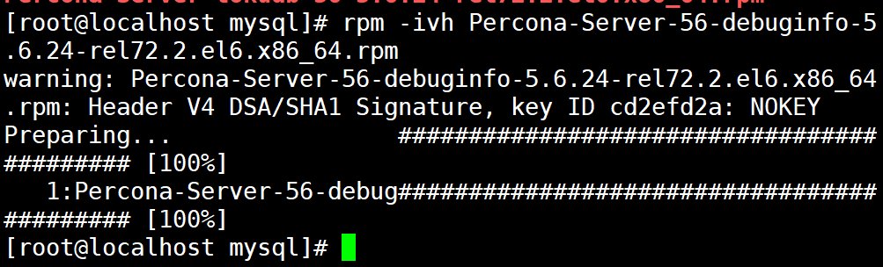

安装shard

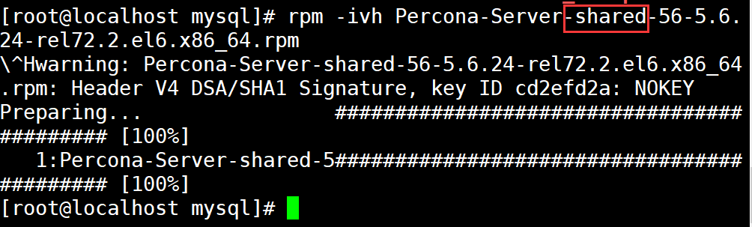

安装client

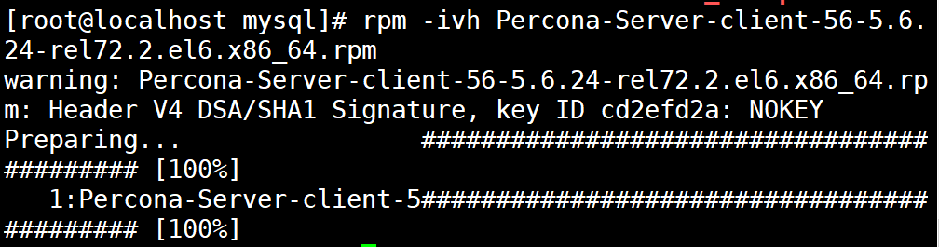

安装mysql服务项

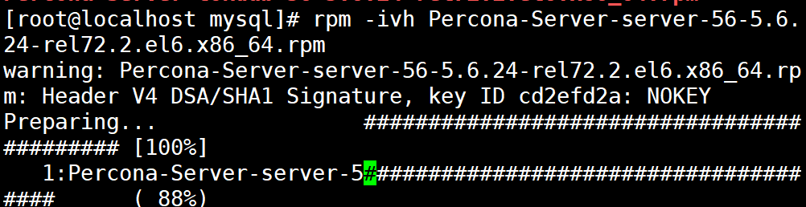

### 启动Mysql服务

命令:

1. service mysql start
2. service mysql stop
3. service mysql restart

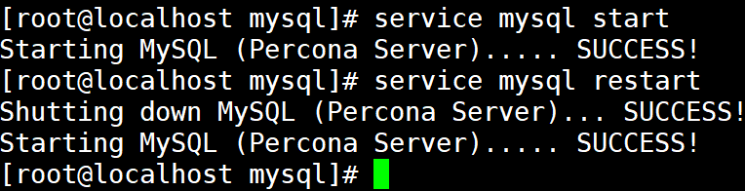

测试mysql服务是否正常:

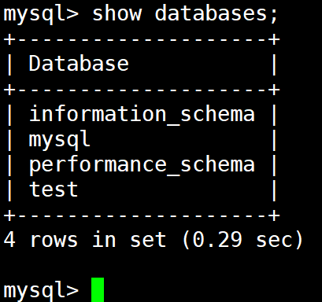

### 设定用户名和密码

mysqladmin -u root password root

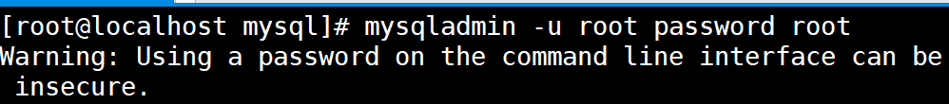

使用用户名和密码登录

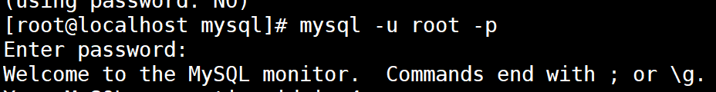

### 导入数据库

说明:将jt的数据库文件进行转储,之后导入到Linux中Mysql中

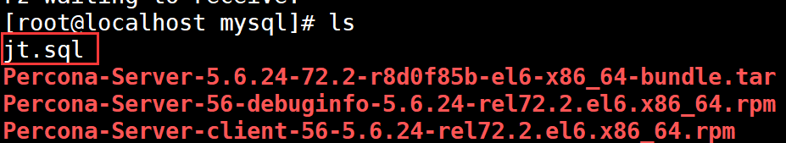

导入数据库文件:



检查数据库文件

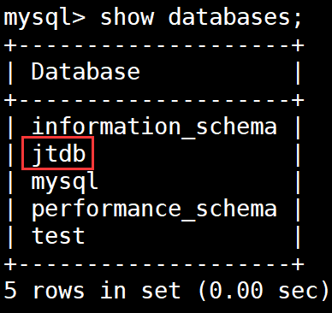

### 通过远程工具连接数据库

前提条件:

1. 关闭Linux中防火墙
2. 开放mysql对外访问权限.

grant all on *.* to 'root'@'%' identified by 'root';

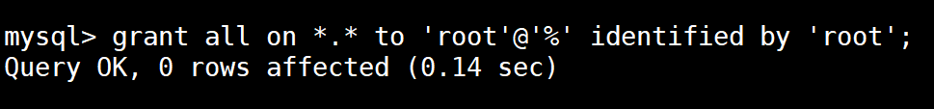

远程数据库链接

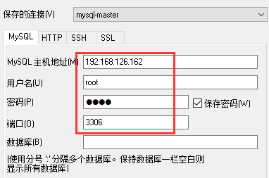

### 关于Mysql启动错误

1. PID报错/socket报错

原因:

1. 配置文件修改错误.
2. 服务启动时意外关闭.

-socket=/var/lib/mysql/mysql.sock(2)

查询服务:

ps -ef | grep mysql

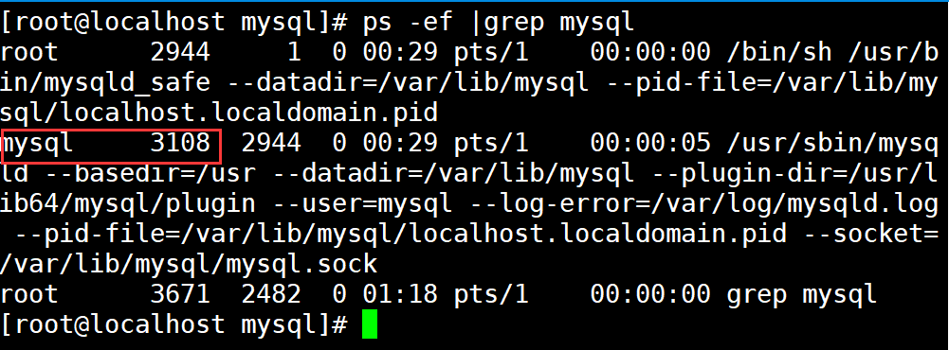

查询mysql服务项.

需要杀死mysql的服务项

kill -9 3108

之后重启mysql服务.

### 安装mysql从数据库

安装说明:根据安装主库的配置顺序,安装从数据库.

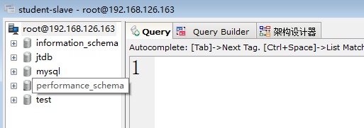

## 实现数据库主从挂载

### 开启主库二进制文件

1.说明:编辑/etc/my.cnf

vim /etc/my.cnf

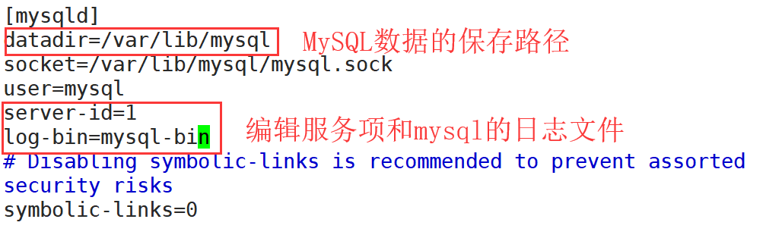

2.重启mysql服务项

重启之前

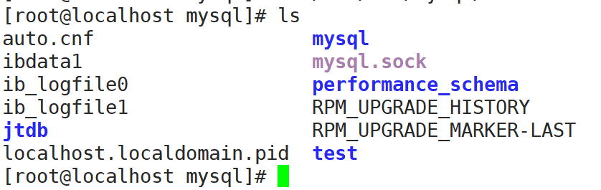

3.重启mysql服务项

service mysql restart

检查mysql文件

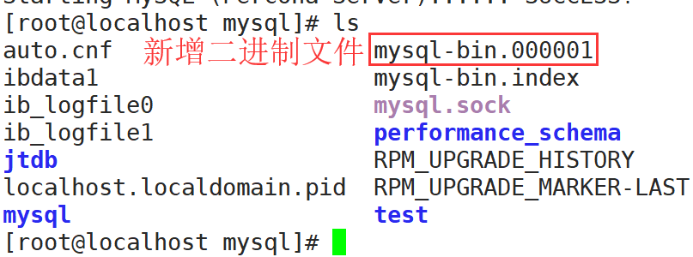

### 配置从库

1. 编辑my.cnf文件

vim /etc/my.cnf

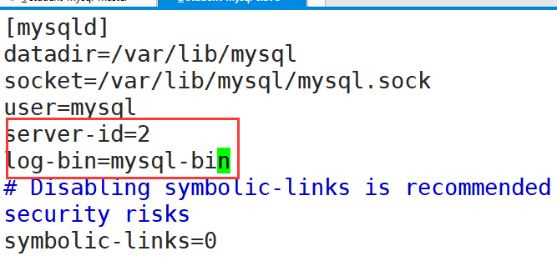

1. 重启从库服务项

